Sähköpostiin kirjautuminen
Sähköpostin hallinta ohje
1. Aloita menemällä ippnet.fi-sivuston etusivulle  2. Klikkaa sivun vasemmasta laidasta linkkiä "sähköposti"  Pääset hallintaan halutessasi suoraan osoitteella http://hallinta.ippnet.fi | 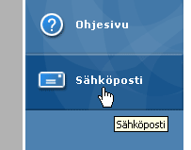
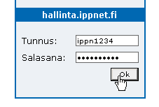 | 3. Kirjoita käyttäjätunnuksesi ja salasanasi, jotka olet saanut liittymäsopimusta tehdessäsi. Käyttäjätunnus on muotoa ippn****  Klikkaa Ok!
4. Olet nyt sähköpostin hallinta -sivuilla.
Hallinnan kautta voit:
• vaihtaa salasanasi
• ottaa lomavastaajan käyttöön
• ohjata sähköpostisi toiseen osoitteeseen
• lukea sähköpostisi!
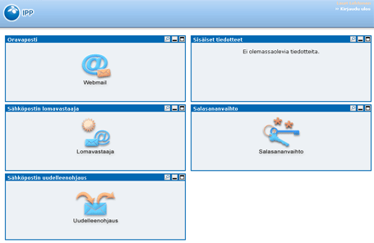
5. Klikkaamalla kuvakkeita pääset käyttämään kyseisiä toimintoja. Laatikoiden oikeassa yläkulmassa on kolme pientä ikonia. Keskimmäisestä ikonista klikkaamalla voit piilottaa kyseisen toiminnon laatikon. Tällä tavoin voit poistaa näkyvistä toiminnot, joita et halua käyttää.
Piilotetut laatikot saat uudelleen näkyviin klikkaamalla oikean puolimmaista ikonia alla olevan kuvan osoittamalla tavalla.
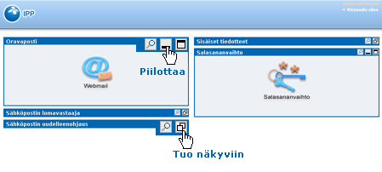
6. Kun haluat lopettaa sähköpostin hallinnan käytön, kirjaudu ulos klikkaamalla sivun oikeassa yläkulmassa oman nimesi alla olevaa kirjaudu ulos -linkkiä.
Halutessasi voit kirjautua sähköpostiisi suoraan osoitteella http://wwwmail.ippnet.fi

